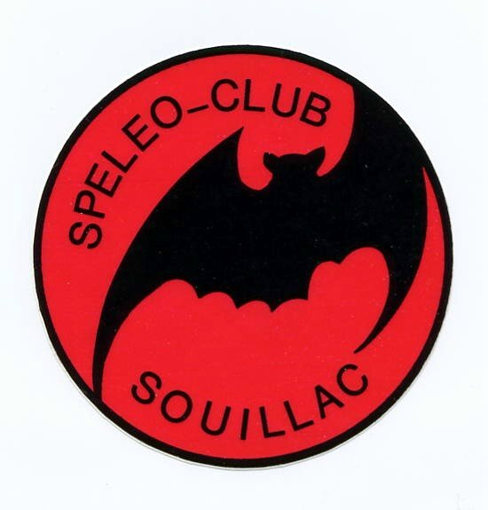

Convocation des adhérents à l’ASSEMBLEE GENERALE ORDINAIRE
Dimanche 04 décembre 2016
à 9 heures aux grottes de Lacave

Ordre du jour
~~~~~

- Appel des membres et règlement des cotisations 2017
- Appel des questions de dernière minute
- Rapport Moral du Président
- Rapport d’Activités de la Secrétaire
- Rapport du Responsable matériel
- Bilan financier de la trésorière
- Approbation des comptes
- Projets 2017
- Présentation du Budget Prévisionnel 2017 et approbation
- Questions de dernière minute
- Election du Conseil d’Administration

Rappel : Pour renouveler la licence 2017, le certificat médical est obligatoire (voir modèle dans les courriels précédents)
Election des 6 membres du Conseil d’Administration : Electeurs = tous les licenciés à jour de cotisation, de 16 ans inclus et adhérents depuis + de 6 mois. Eligibles = sont candidats d’office tous les licenciés à jour de cotisation, de 18 ans révolus et jouissant de leurs droits civiques, sauf ceux qui font savoir, avant l’ouverture du scrutin, qu’ils ne veulent pas l’être.

Le 10 novembre 2016 Le président, Jean-Louis THOCAVEN

Repas de convivialité : 13 h au restaurant « La Gariotte » face aux grottes de Lacave
Pour 20 € par personne : apéritif, potage, salade de gésiers, pastis quercynois, fromages, pomme four, vin et café compris.
Merci de réserver auprès de Gisèle par mèl ou tél 06 73 36 38 86 avant le 25 novembre !
______________________________________________________________________________

PROCURATION de VOTE

Je, soussigné (Nom, Prénom) : ………………………………………………………, membre de l'Association SPELEO-CLUB de SOUILLAC, donne pouvoir à (Nom, Prénom) : ……………….…………………..… pour me représenter à l'Assemblée Générale du Spéléo-Club de Souillac qui sera tenue à Lacave le 04 décembre 2016, à l'effet de délibérer sur l'Ordre du Jour.

